网页浏览器使用说明书
程序主界面如图1.1所示。在“地址”栏中输入网页网址，然后单击“转到”按钮，即可浏览该网页。
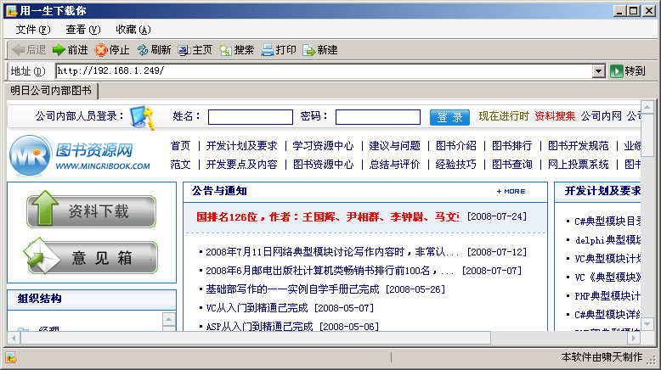
图1.1 程序主界面

